WAS基本使用手册

基本介绍
WebSphere Application Server(简称WAS)是IBM的应用服务器

基本结构:单元(cell) ——> 多个节点(node) ——> 多个服务(server) ——> 多个应用(app)

单元是整个分布式网络中一个或多个节点的逻辑分组
单元是一个配置概念, 是管理员将节点间逻辑关联起来的实现方法, 可以将单元看作是WAS最大的作用域

节点部署
概要文件(Profile)定义一个独立应用程序服务器(Server)的运行时环境, 包括服务器在运行时环境中处理的所有文件

节点(Node)是受管服务器(Server)的逻辑分组, 节点通常与具有唯一 IP主机地址的逻辑或物理计算机系统对应, 节点不能跨多台计算机
Node Agent 是将管理请求路由至服务器的管理代理程序, Node Agent 是服务器, 是一个管理代理程序, 并不涉及应用程序服务功能, Node Agent 进程在每个受管节点上运行, 并专门执行特定于节点的管理功能, 如服务器进程监视、配置同步、文件传输和请求路由, Deployment Manager通过与Node Agent的交互完成对单元内节点的控制

Node是管理上使用的概念, Profile是实际的概要文件, 它们代表同一事物

查看所有概要文件:
export WAS_HOME=/usr/IBM/WebSphere/AppServer

cd $WAS_HOME/bin

./manageprofiles.sh -listProfiles

DeploymentManager
DeploymentManager(简称DM) 为单元中所有元素提供了单一的管理控制中心点
DM属于一个特殊的节点, 用以下步骤创建:
export WAS_HOME=/usr/IBM/WebSphere/AppServer

cd $WAS_HOME/bin

./manageprofiles.sh -create \
-templatePath $WAS_HOME/profileTemplates/dmgr \
-profileName Dmgr01 \
-profilePath $WAS_HOME/profiles/Dmgr01 \
- nodeName (节点名) \
-cellName (单元名) \
-hostName (主机名)

(其中红色部分为概要文件名, 可根据实际情况修改)

节点
- 新增节点:

./manageprofiles.sh -create \
-profileName AppSvr01 \
-templatePath $WAS_HOME/profileTemplates/default \
-profilePath $WAS_HOME/profiles/AppSrv01 \
- nodeName (节点名) \
- cellName (单元名) \
-hostName (主机名)

(其中红色部分为概要文件名, 可根据实际情况修改)

- 添加节点到DeploymentManager:
cd $WAS_HOME/profiles/AppSrv01/bin

./addNode.sh IP PORT
(其中ip为WebSphere DM所在服务器的IP, PORT为WebSphere DM对应的SOAP_CONNECTOR_ADDRESS端口, 默认为8879)

- 启动节点:
cd $WAS_HOME/profiles/AppSrv01/bin
./startNode.sh

或
cd $WAS_HOME/bin
./ startNode.sh AppSrv01

- 停止节点:
cd $WAS_HOME/profiles/AppSrv01/bin
./stopNode.sh

或
cd $WAS_HOME/bin
./stopNode.sh AppSrv01

注:在WAS控制台只能停止节点, 不能启动, 步骤如下:
登陆WAS控制台
系统管理 ——> Node Agent
选择节点进行操作
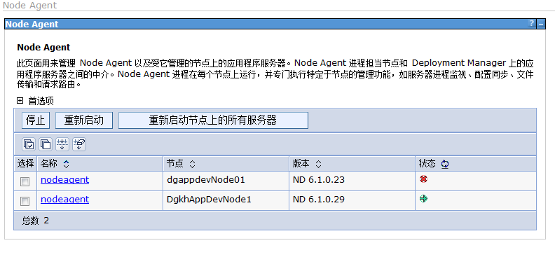
- 删除节点:
确认节点已经停止
cd $WAS_HOME/bin

删除节点对应的概要文件:
./manageprofiles.sh -delete -profileName AppSrv01

删除所有节点对应的概要文件(谨慎, 会删除DM的概要文件):
./manageprofiles.sh -deleteAll

最后删除节点文件目录
cd $WAS_HOME/profiles
rm -Rf AppSrv01

注:在WAS控制台只能把节点从DM去除, 不能进行删除节点操作

状态
- 登陆WAS控制台
- 系统管理 ——> 节点
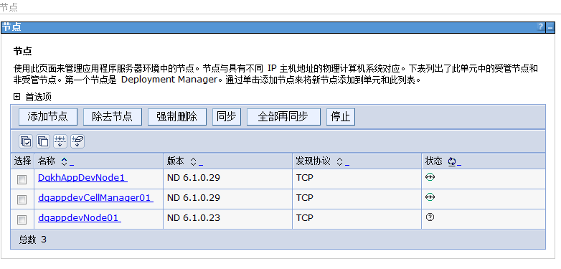
已同步 此节点上的配置文件已与 Deployment Manager 同步
未同步 此节点上的配置文件未与 Deployment Manager 同步(已过期)
未知 由于无法访问此节点的 Node Agent, 所以无法确定配置文件的状态
不可用 由于此节点是非受管节点, 所以状态列不适用于此节点

集群部署
集群由一组应用程序服务器组成

新建
- 登陆WAS控制台
- 服务器 ——> 集群
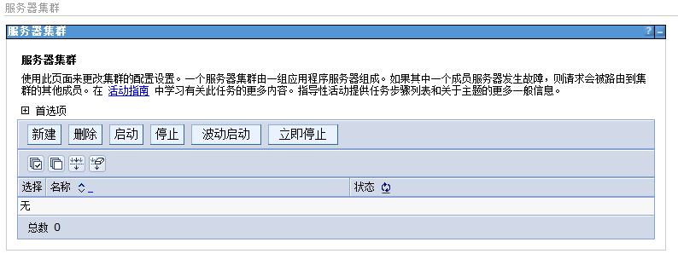
- 点击新建
- 输入集群名称, 点击下一步
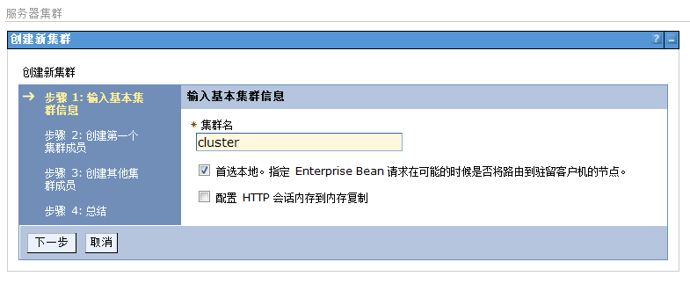
- 创建第一个集群成员, 输入成员名, 选择节点, 点击下一步
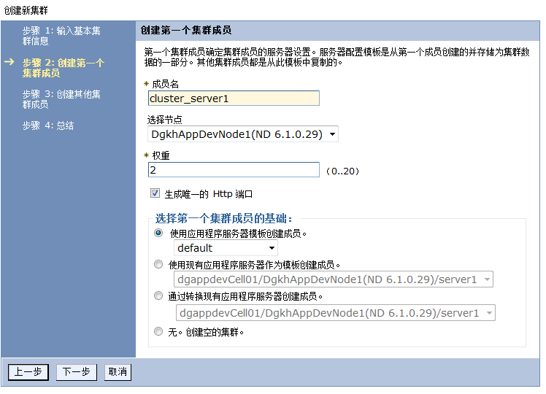
- 创建其他集群成员, 输入成员名, 选择节点, 点击添加成员, 点击下一步
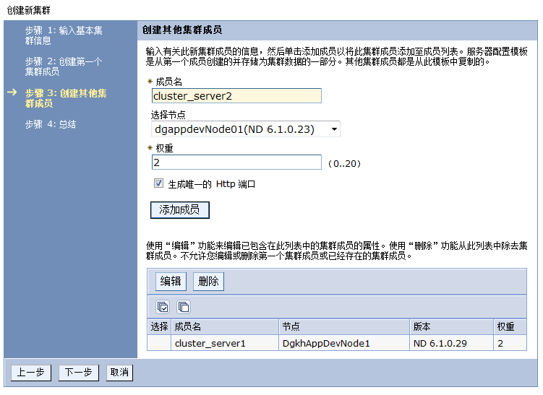
- 检查操作总结的信息是否正确, 点击完成
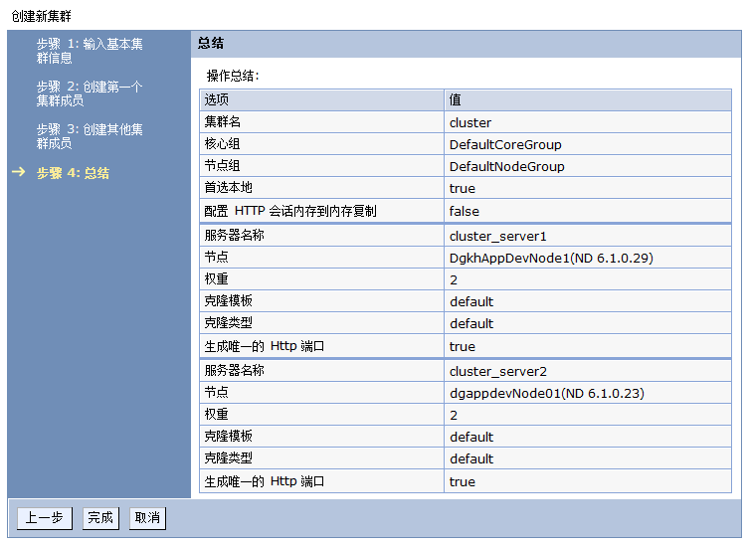
- 查看新建的集群
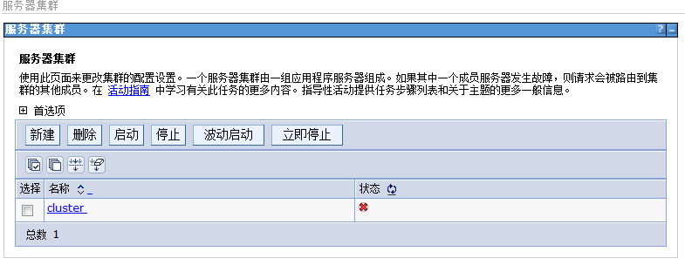

维护
新建成功后, 可以在控制台进行启动停止删除等操作
注:集群的起停会直接影响到集群下的服务和应用起停, 如果删除集群也会把集群下的服务和应用删除

状态
已启动 所有集群成员都在运行
已部分启动 至少其中一个集群成员在运行
已部分停止 至少其中一个集群成员已停止运行
已停止 所有集群成员都已停止运行
不可用 无法确定状态

服务部署

新建
- 登陆WAS控制台
- 服务器 ——> 应用程序服务器
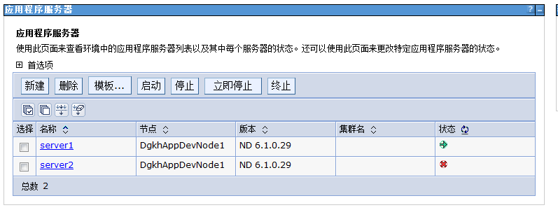
- 点击新建
- 选择节点, 输入服务名称, 点击下一步
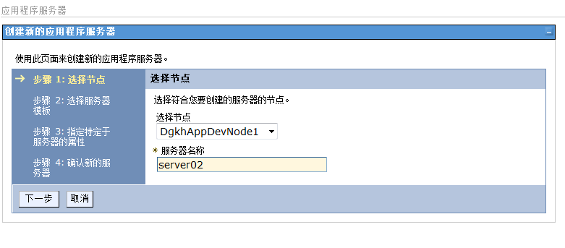
- 点击下一步
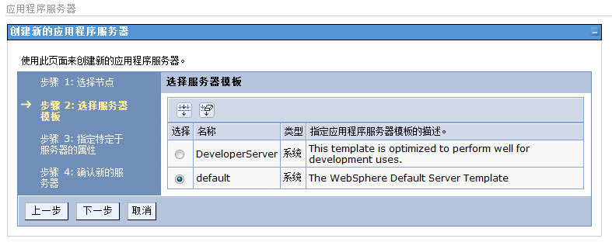
- 点击下一步
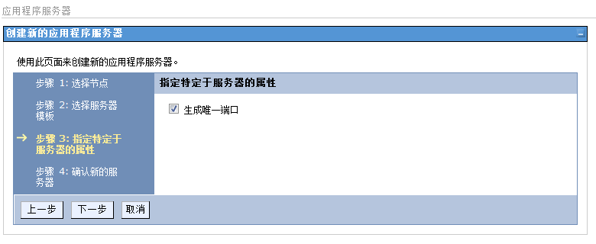
- 点击完成
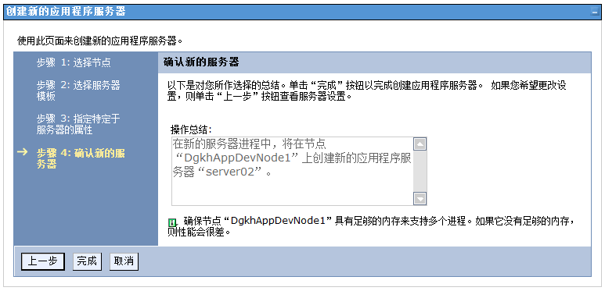
- 查看新建的服务

维护
新建成功后, 可以进行启动停止删除等操作
注:如果删除服务, 服务下的应用也会被删除
如果起停失败, 也可以通过命令行来进行起停, 步骤如下:
export WAS_HOME=/usr/IBM/WebSphere/AppServer

cd $WAS_HOME/profiles/AppSrv01/bin

(其中红色部分为服务所在节点名, 可根据实际情况修改)

启动服务
./ startServer.sh server1

停止服务
./ stopServer.sh server1

(其中红色部分为服务名, 可根据实际情况修改)

其他常用配置修改
点击服务名 ——> Java 和进程管理 ——> 进程定义 ——> Java 虚拟机
可以对垃圾回收, 内存大小, 字符集等进行修改
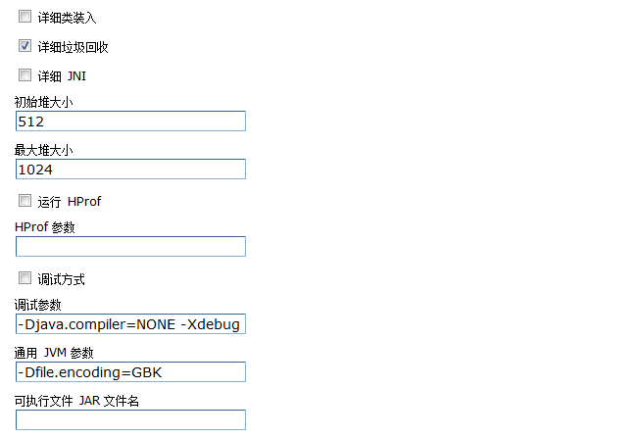

状态
已启动 服务器正在运行
已部分停止 服务器在进行从已启动状态更改为已停止状态
已停止 服务器未运行
不可用 无法确定状态

应用部署

发布
- 登陆WAS控制台
- 应用程序 ——> 企业应用程序
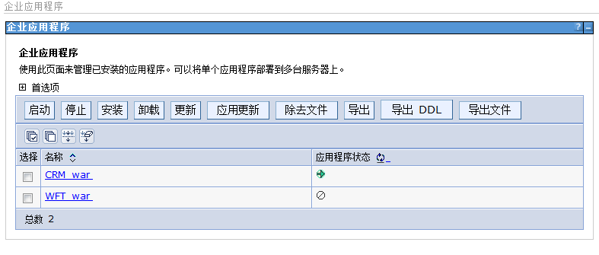
- 点击安装
- 选择本地或服务器上的应用工程包, 输入上下文根, 点击下一步
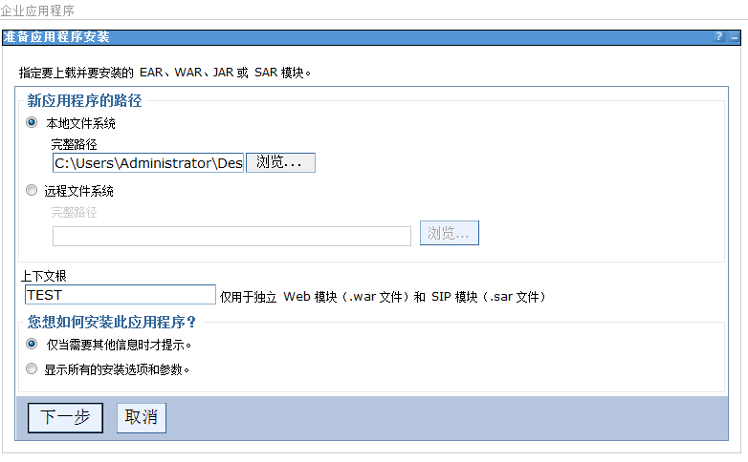
- 勾选启动类重新装入, 点击下一步
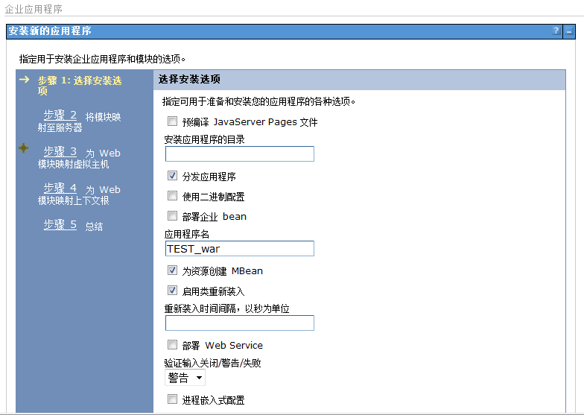
- 指定应用程序中所包含的模块的安装目标, 包括集群、服务和WEB服务器等
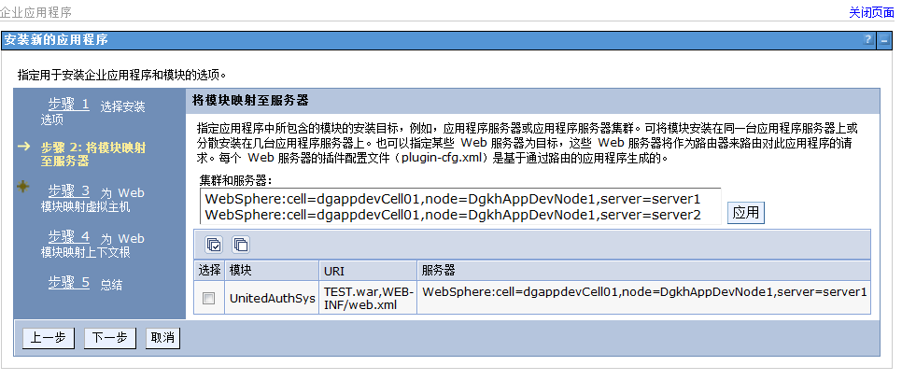
- 选择虚拟主机, 一般为默认, 点击下一步
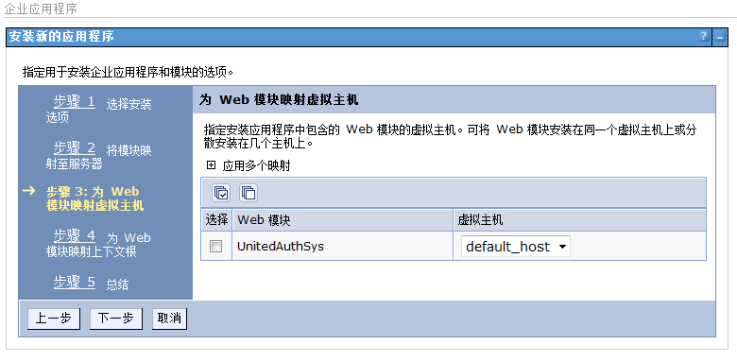
- 确认下上文根的是否正确, 点击下一步
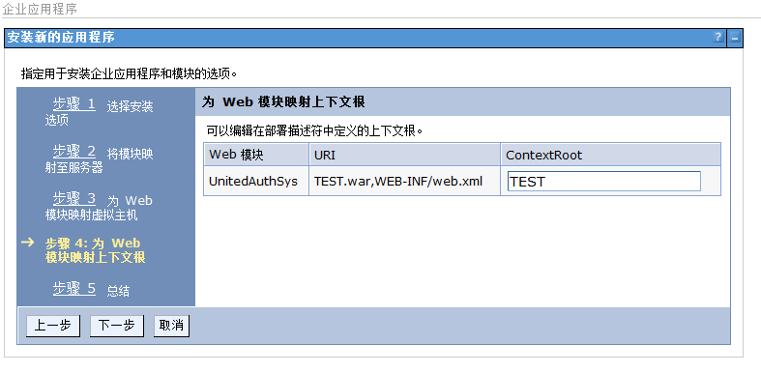
- 最终确认所有配置是否正确, 点击完成
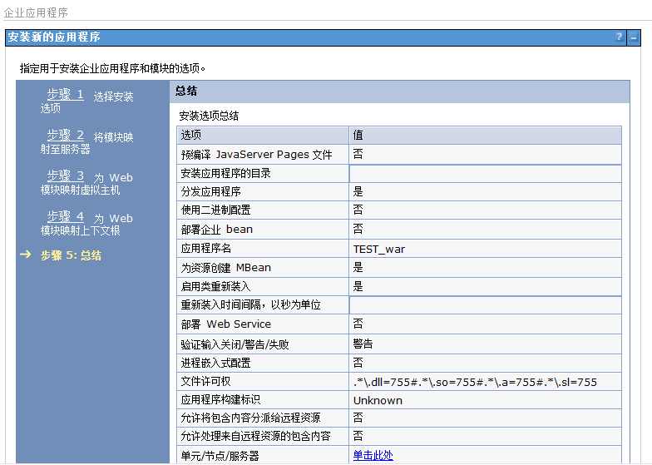
- 安装成功, 点击保存
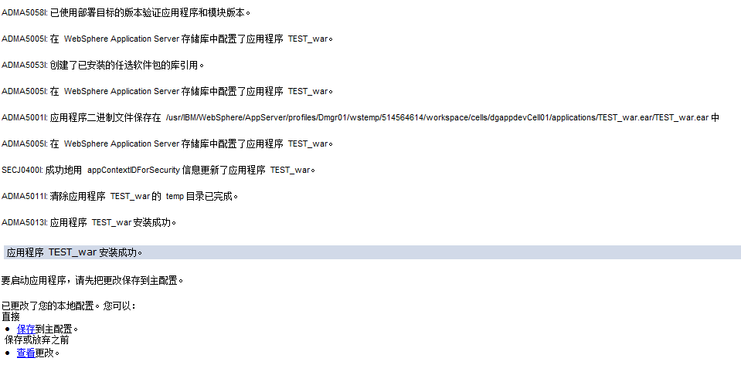
- 查看发布的应用
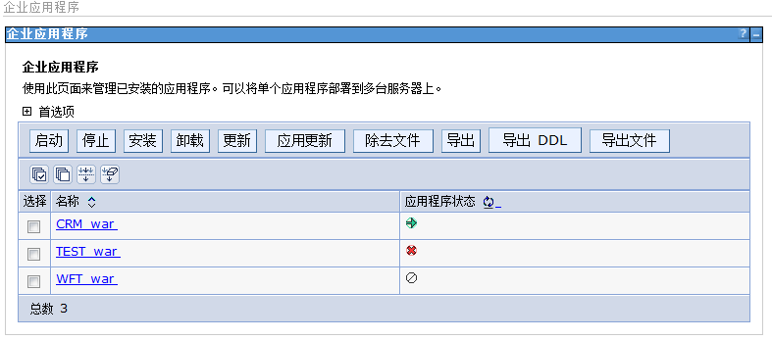

更新
发布应用程序是war包, 更新应用程序是zip包
zip包目录结构:TEST.war\更新的应用程序, 最后打成zip包

(其中TEST为应用名, 可根据实际情况修改, TEST.war为文件夹名称, 而不是war包)

- 登陆WAS控制台
- 应用程序 ——> 企业应用程序
- 选着需要更新的应用, 点击更新
- 选择替换、添加或删除多个文件, 选择本地或服务器上的应用更新包, 点击下一步
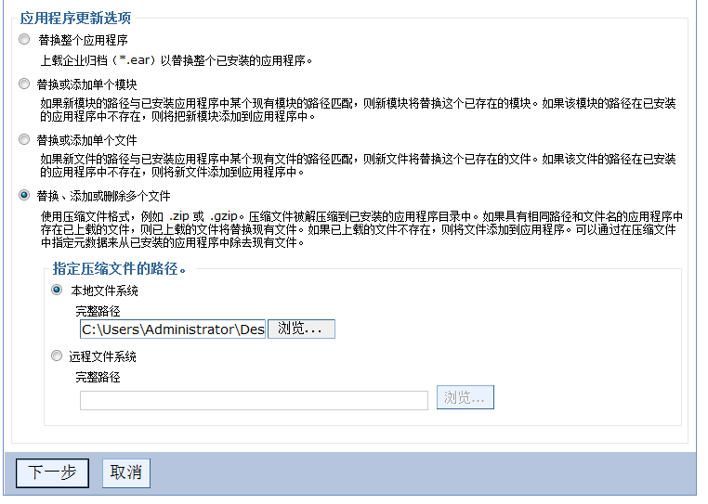
- 点击确认
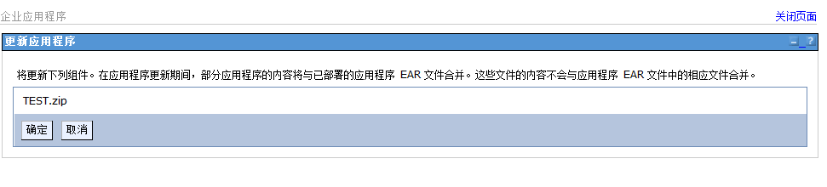
- 更新成功, 点击保存
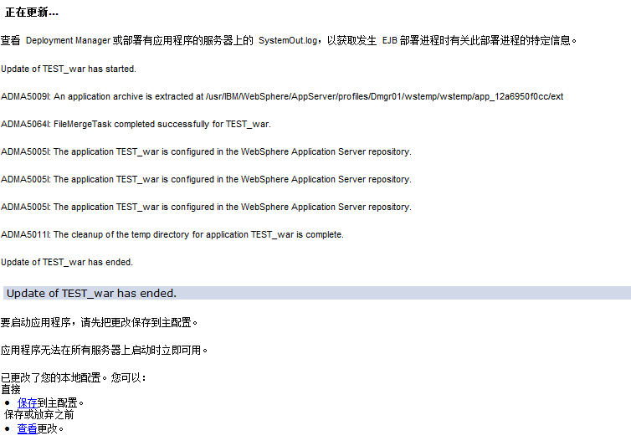
- 点击应用更新
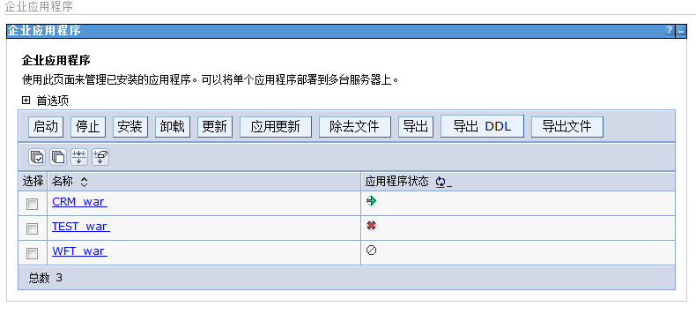
- 更新完成后, 不需要重启应用程序, WAS会自动重新加载更新的内容, 可能会造成短时间无法访问应用

维护
发布成功后, 可以进行启动停止卸载导出等操作
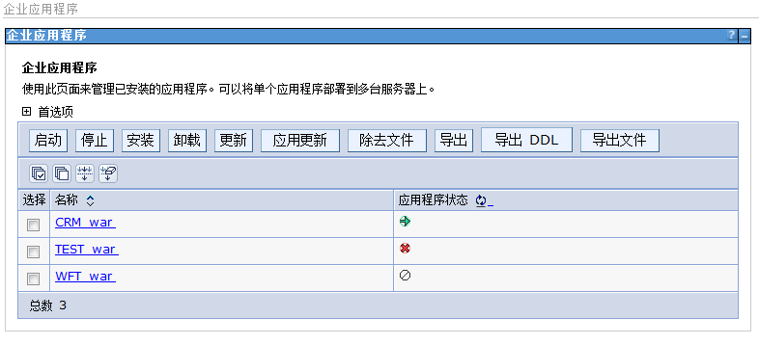
注:卸载应用成功后, WAS服务器上还会有一些临时文件存在, 但没有任何其他影响
如果需要删除, 可以手动删除:
cd /usr/IBM/WebSphere/AppServer

find ./ -name TEST*

删除所有TEST_war.ear文件或目录

(其中红色部分为应用名, 可根据实际情况修改)

状态
启动 应用程序正在运行
部分启动 应用程序在进行从已停止状态更改为已启动状态
已停止 应用程序未在运行
部分停止 应用程序在进行从启动状态更改为停止状态
不可用 无法确定状态
不可用 应用程序不提供有关它是否正在运行的信息

数据库配置

J2C 认证数据
J2C 认证数据指定供 Java(TM) 2 连接器安全性使用的一组用户标识和密码, 配置如下:
- 登陆WAS控制台
- 安全性 ——> 安全管理、应用程序和基础结构 ——> Java 认证和授权服务 ——> J2C 认证数据
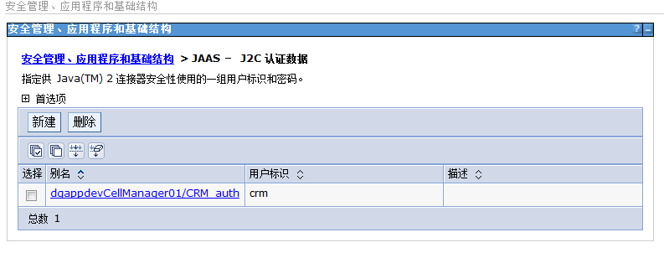
- 点击新建
- 输入别名、用户表示(数据库用户名)、密码(数据库密码), 点击确认
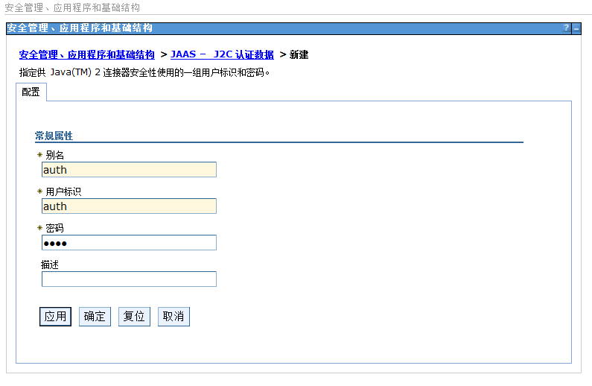
- 安装成功, 点击保存
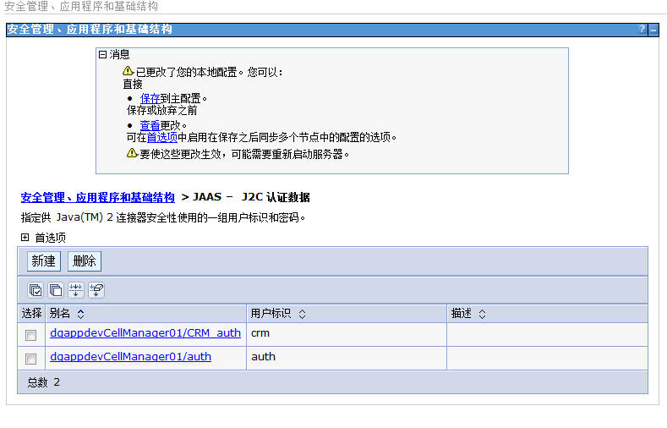
- 查看建立的J2C 认证数据
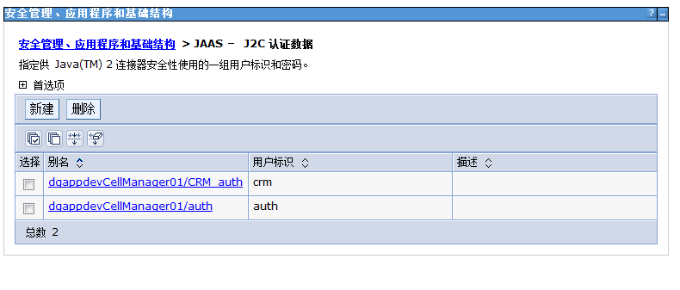

JDBC 提供程序
JDBC 提供程序包括特定的 JDBC 驱动程序实现类, 以便访问环境中的特定供应商数据库, 配置如下:
- 登陆WAS控制台
- 资源 ——> JDBC ——> JDBC 提供程序
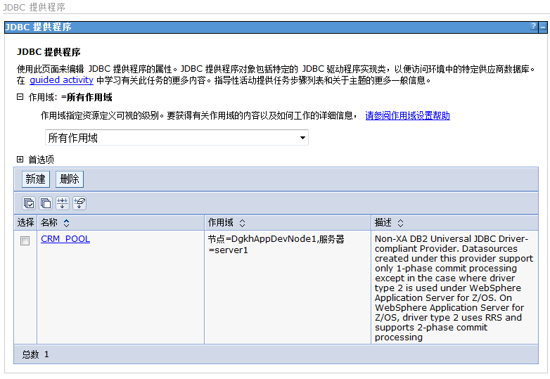
- 选择作用域, 可根据需要的范围选择
所有作用域:对所有服务生效(不能在此作用域新建JDBC 提供程序)
单元:只对该单元下所有服务生效
集群:只对该集群下所有服务生效
节点:只对该节点下所有服务生效
服务:只对该服务生效
- 点击新建
- 选择数据类型:DB2, 提供程序类型:DB2 Universal JDBC Driver Provider, 实施类型:连接池数据源, 输入名称, 点击下一步
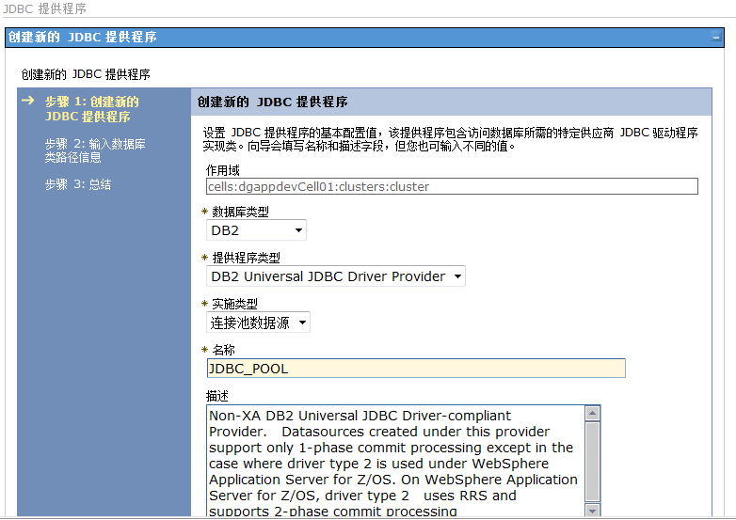
- 输入jar包db2jcc.jar, db2jcc_license_cisuz.jar的存放路径
如果配置过环境变量里的DB2UNIVERSAL_JDBC_DRIVER_PATH 和 DB2UNIVERSAL_JDBC_DRIVER_NATIVEPATH 这里会自动显示路径, 详见7.环境配置
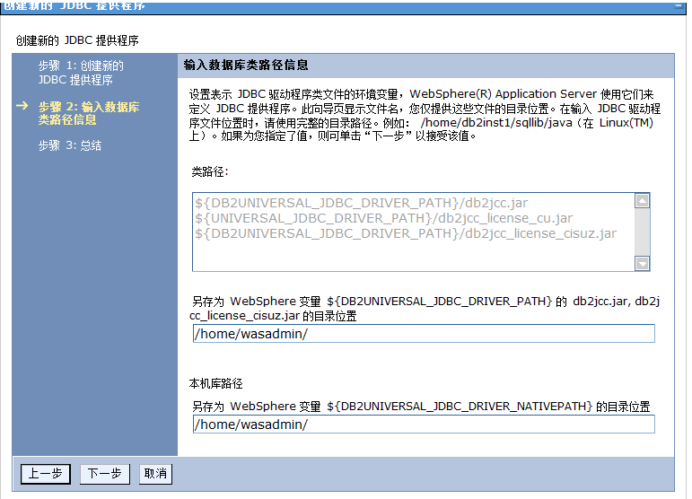
- 最终确认所有配置是否正确, 点击完成
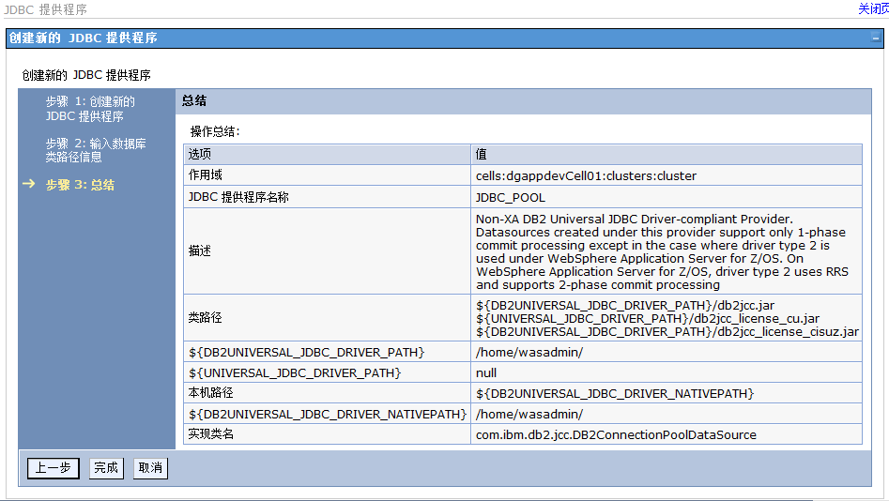
- 新建成功, 点击保存
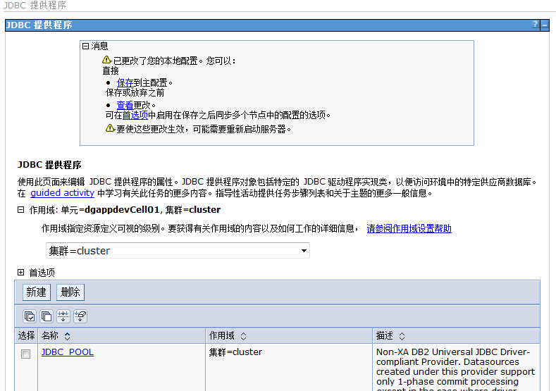
- 选择所有作用域或刚选择的作用域, 查看新建的JDBC 提供程序
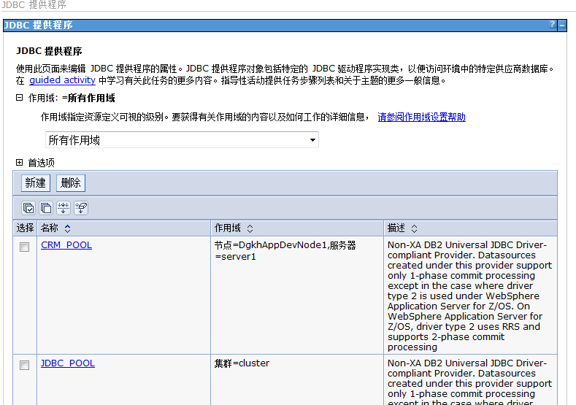

数据源
数据源用于提供关系数据库连接的资源, 配置如下:
- 登陆WAS控制台
- 资源 ——> JDBC ——> 数据源
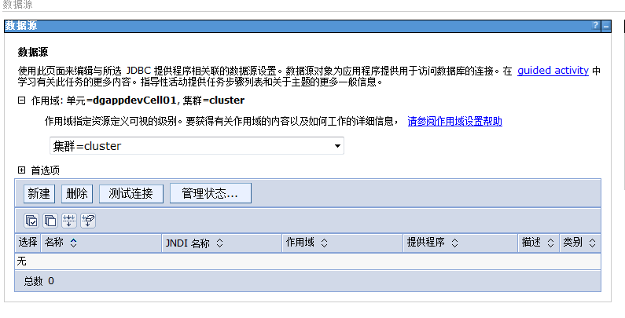
- 选择作用域, 和JDBC提供程序一致
- 点击新建
- 输入数据源名, JNDI 名称(用于应用程序JNDI连接名), 选择J2C 认证别名, 点击下一步
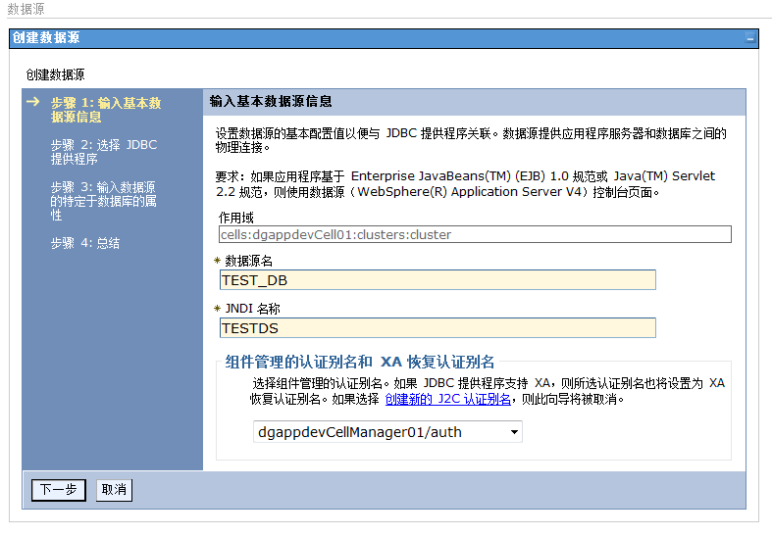
- 选着JDBC 提供程序, 点击下一步
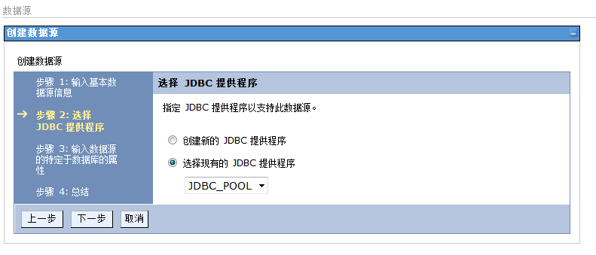
- 输入数据库连名(数据库实例名), 服务器名称(数据库的IP地址或主机名), 端口号(默认是50000), 点击下一步
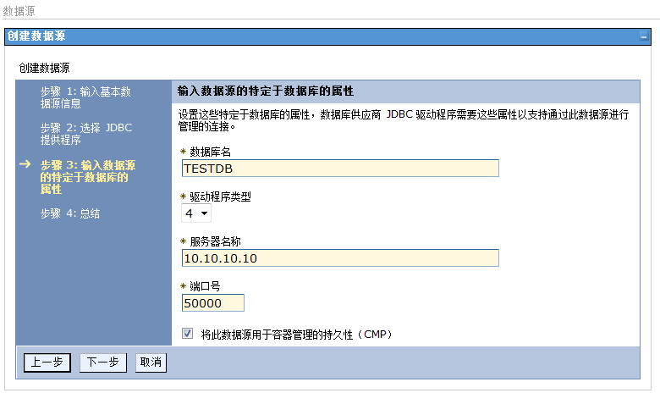
- 最终确认所有配置是否正确, 点击完成
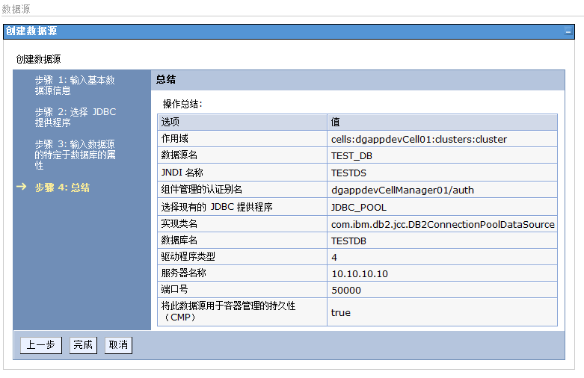
- 新建成功, 点击保存
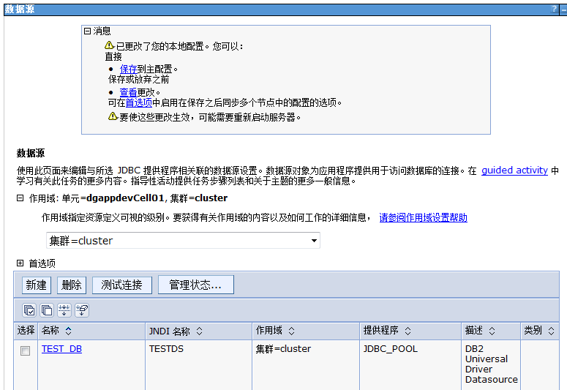
- 如果出现节点同步操作, 同步
- 选择所有作用域或刚选择的作用域, 查看新建的数据源
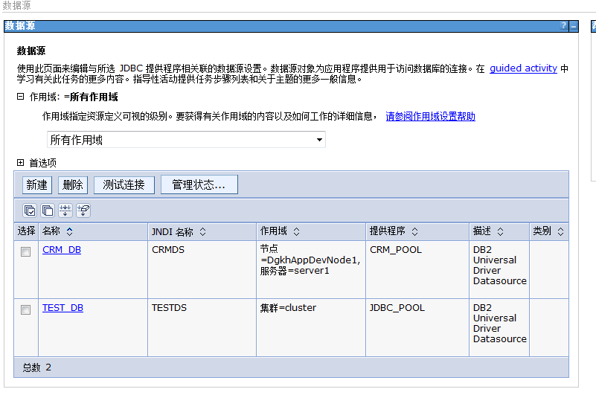
- 选择新建的数据源, 点击连接测试, 看是否连接成功
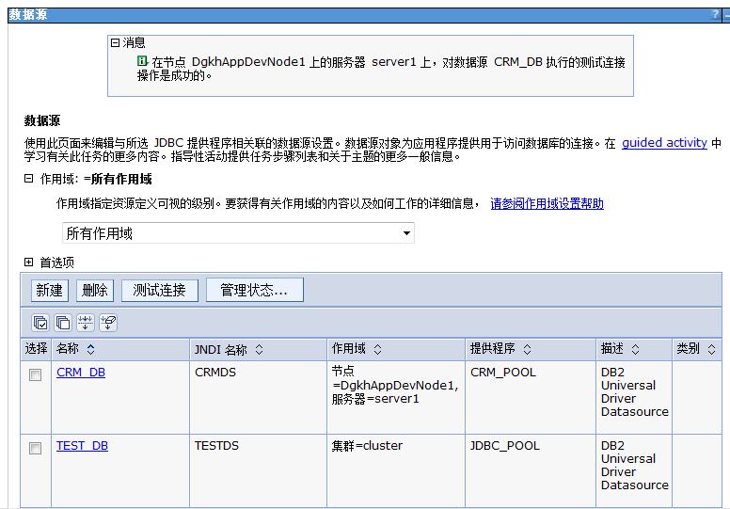
- 如果连接不成功, 查看点击管理状态, 看状态是否活动
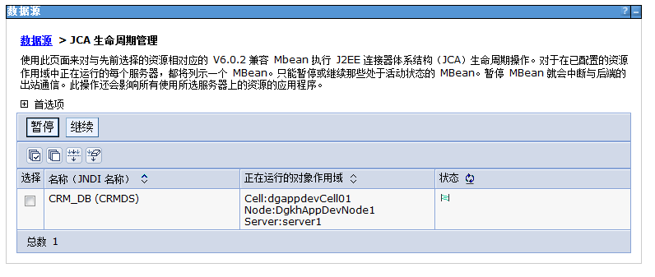
- 如果没有信息或状态为不活动时, 检查配置是否正确:
J2C 认证数据:配置数据库的用户和密码
JDBC 提供程序:配置数据库的驱动程序和连接类型
数据源:配置数据库的实例名 IP地址和端口
如果配置没问题, 重启节点

环境配置

环境变量
- 登陆WAS控制台
- 环境 ——> WebSphere 变量
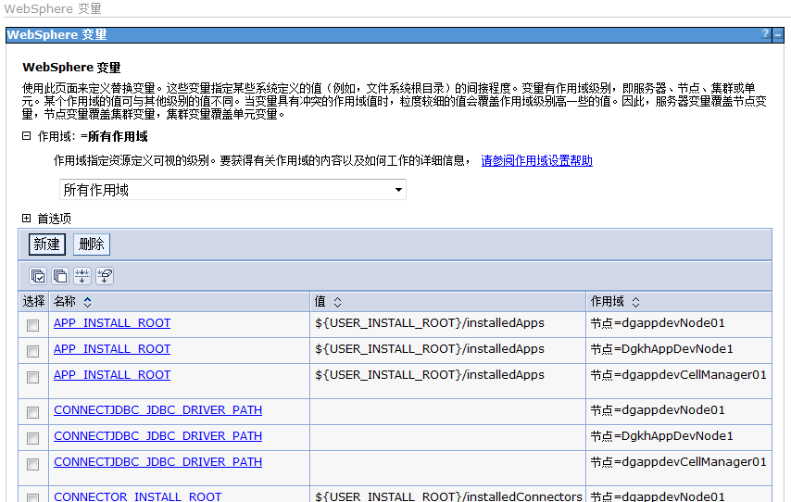
- 选择作用域, 可根据需要的范围选择
- 点击新建
- 输入名称和值¸ 点击确定
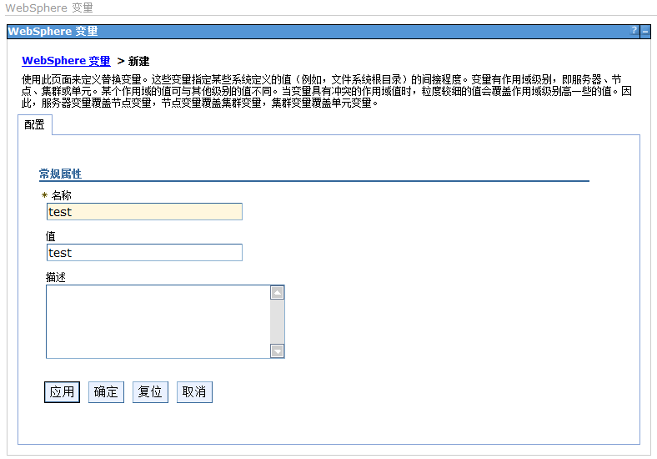
- 新建成功, 点击保存
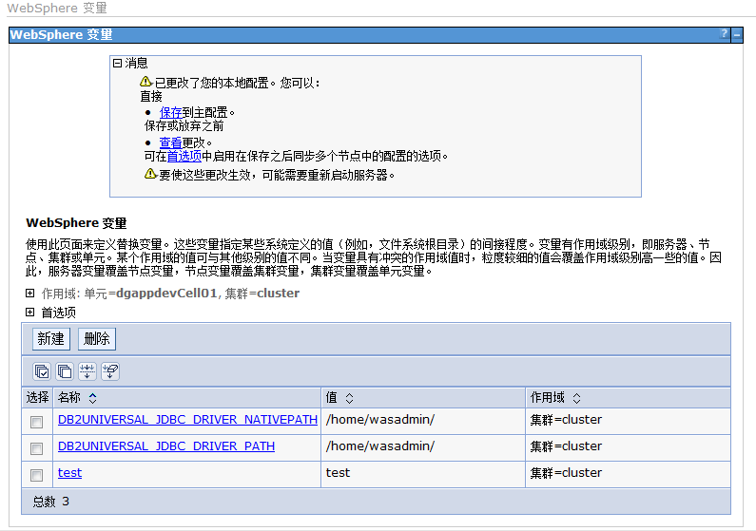
- 点击需要修改的环境变量, 可进行修改
- 常用默认环境变量:
JAVA_HOME JAVA目录
WAS_INSTALL_ROOT WAS安装目录
WAS_LIBS_DIR WAS LIB包目录
WAS_TEMP_DIR WAS临时目录
LOG_ROOT WAS日志目录
WAS_CELL_NAME WAS单元名
WAS_SERVER_NAME WAS服务名
USER_INSTALL_ROOT 概要文件目录
APP_INSTALL_ROOT 应用安装目录
SERVER_LOG_ROOT 应用日志目录
DB2_JDBC_DRIVER_PATH DB2驱动目录
DB2UNIVERSAL_JDBC_DRIVER_PATH DB2驱动目录
DB2UNIVERSAL_JDBC_DRIVER_NATIVEPATH DB2驱动目录
INFORMIX_JDBC_DRIVER_PATH INFORMIX驱动目录
MICROSOFT_JDBC_DRIVER_PATH SQL SERVER驱动目录
MICROSOFT_JDBC_DRIVER_NATIVEPATH SQL SERVER驱动目录
MSSQLSERVER_JDBC_DRIVER_PATH SQL SERVER驱动目录
ORACLE_JDBC_DRIVER_PATH ORACLE驱动目录
SYBASE_JDBC_DRIVER_PATH SYBASE驱动目录

性能监控
- 登陆WAS控制台
- 监视和调整 ——> 性能查看器 ——> 当前活动
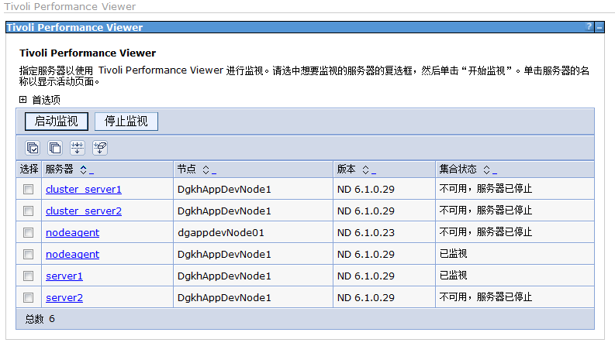
- 勾选需要监视的服务, 点击启动监视
- 点击已监视的服务, 进入监视界面, 能很直观的监视应用访问时间
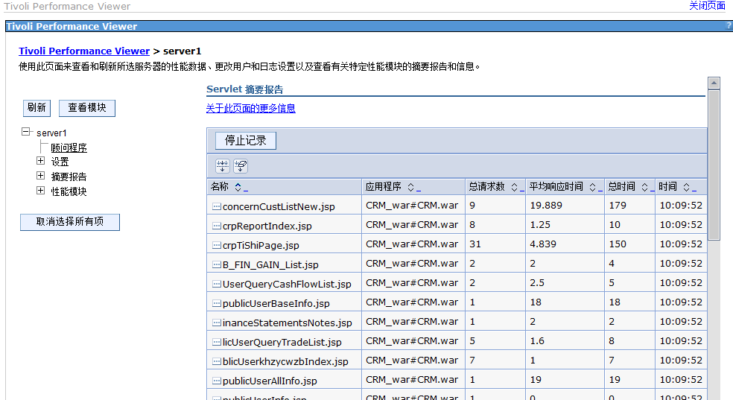
- 点击顾问程序, 可以监视应用程序运行时各种数据
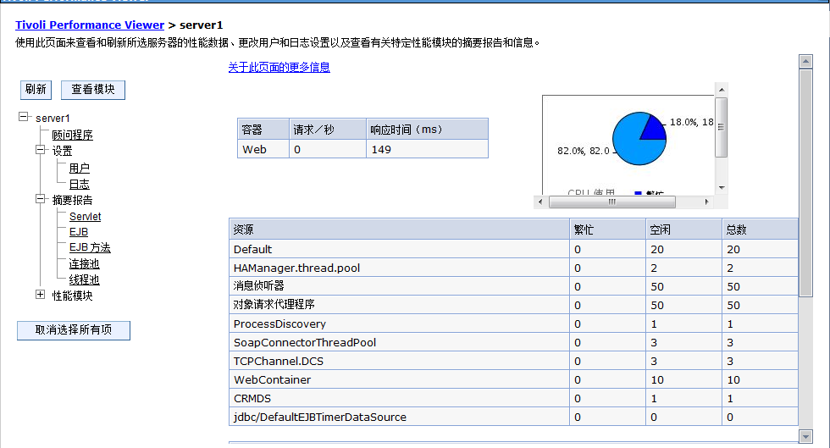
- 点击摘要报告
- servlet 摘要列出在当前应用程序服务器中运行的所有 servlet
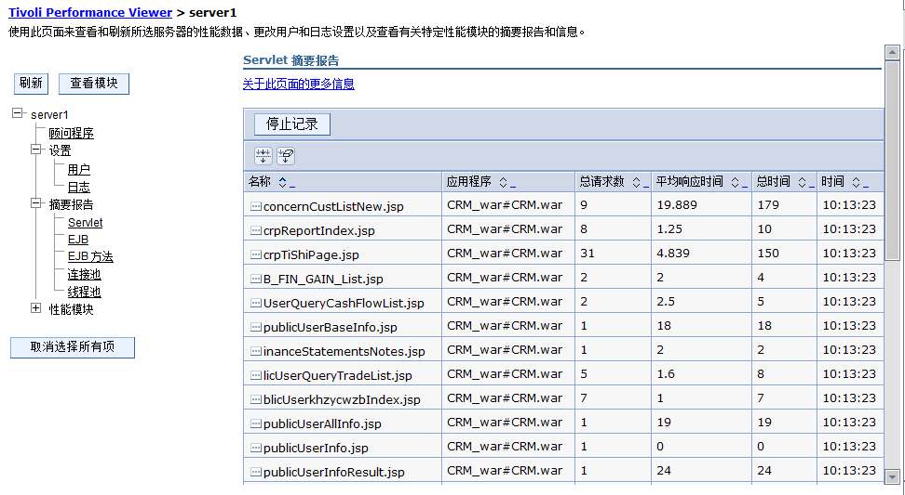
- EJB摘要会列出在服务器中运行的所有 Enterprise beans, 花费在它们的方法中的时间量, EJB 调用次数以及花费在每个 Enterprise bean 中的总时间
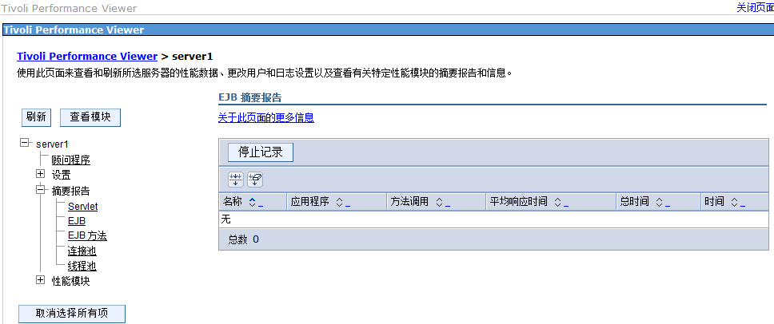
- EJB 方法摘要显示每个 EJB 方法的统计信息
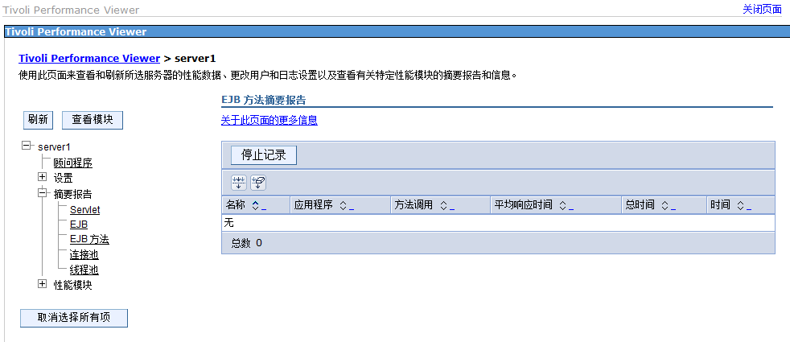
- 连接池摘要会列出应用程序服务器中定义的所有数据源连接并显示随着时间的过去它们的使用情况
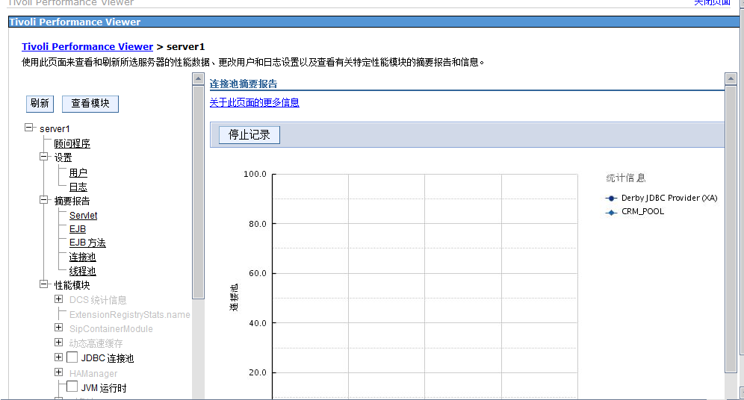
- 线程池摘要显示了随着时间的过去, 应用程序服务器中所有线程池的使用情况
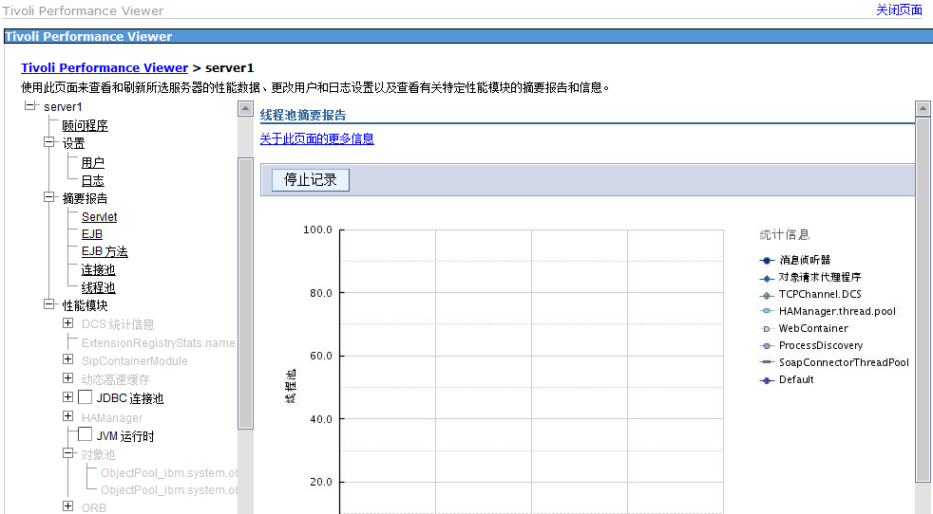
- 点击性能模块, 这些模块提供系统资源性能数据(例如 CPU 利用率), WebSphere Application Server 池和队列(例如数据库连接池)性能数据和客户应用程序数据性能数据(例如 servlet 响应时间)的图形和图表
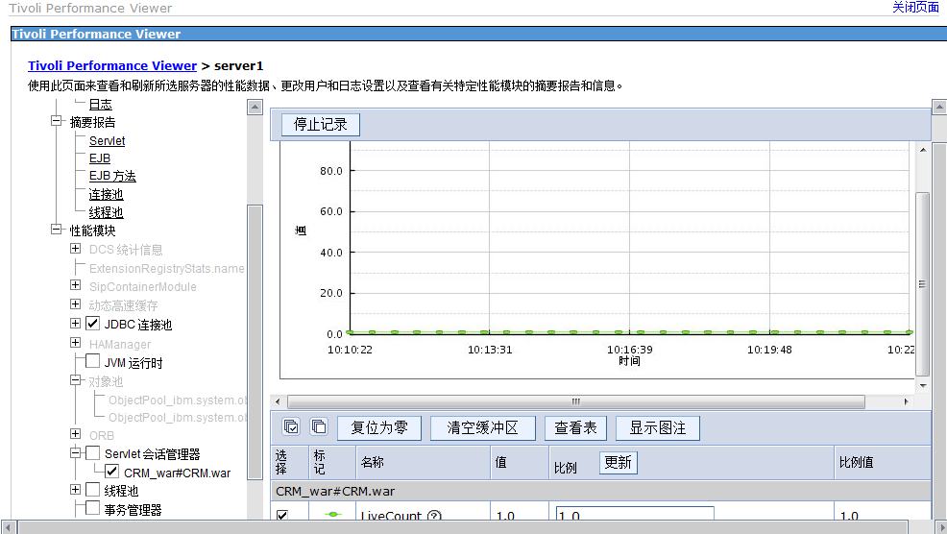

日志管理
- 登陆WAS控制台
- 故障诊断 ——> 日志和跟踪
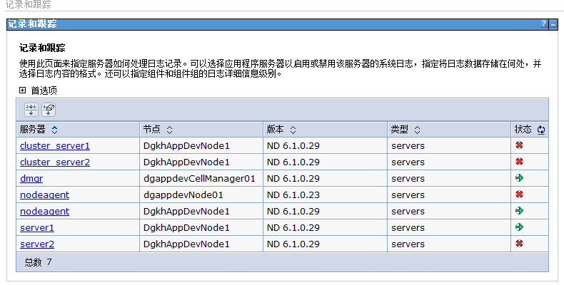
- 点击需要查看日志的服务
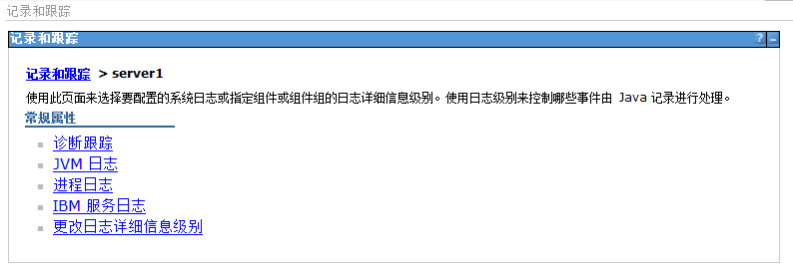
- 日志类型
诊断跟踪:服务器进程的诊断跟踪配置设置确定服务器进程的初始跟踪状态

JVM日志:通过将 JVM 的 System.out 和 System.err 流重定向到独立日志文件来创建 JVM 日志

进程日志:WAS进程包含两个可供进程中运行的本机代码访问的stdout 和 stderr输出流

IBM 服务日志:包含写入 System.out 流的WAS 消息和一些包含详尽服务信息的特殊消息
- JVM日志包含应用日志, 可根据情况修改文件大小, 文件个数, 日志时间
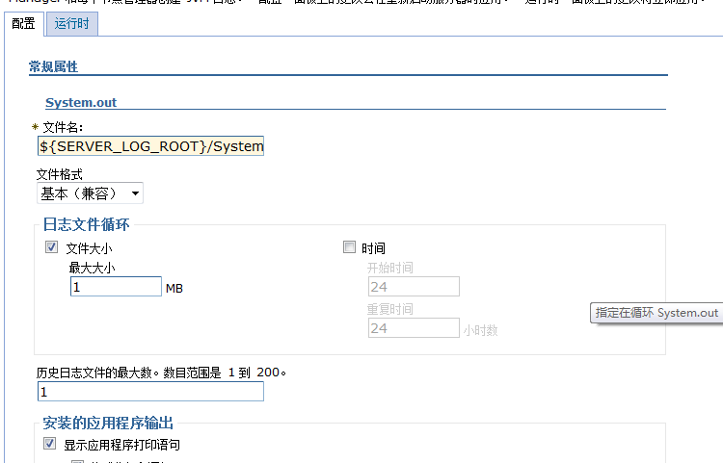
- 更改日志级别详细信息, 输入指定要跟踪的组件、包或组的日志详细信息级别
日志详细信息级别规范的格式是:
<component> = <level>
其中 <component> 是要为它设置日志详细信息级别的组件, 而 <level> 是某个有效的记录器级别(关闭、致命、严重、警告、审计、信息、配置、详细信息、精细、较精细、最精细、全部), 用冒号分隔多个日志详细信息级别规范
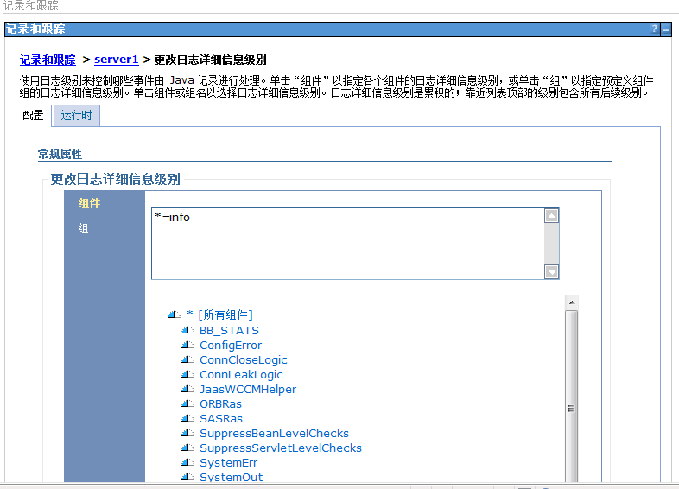
- 日志查看
WAS控制台:故障诊断 ——> 日志和跟踪 ——> 日志类型 ——> 运行时, 点击查看
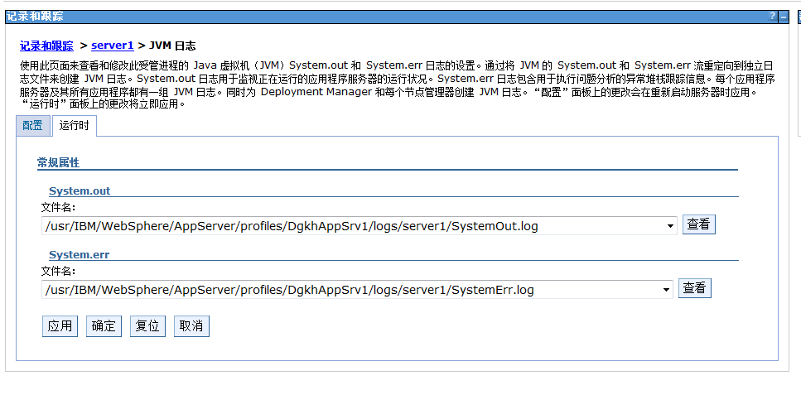
也可以直接进入日志目录查看
诊断跟踪:${SERVER_LOG_ROOT}/trace.log
JVM日志:${SERVER_LOG_ROOT}/SystemOut.log
${SERVER_LOG_ROOT}/SystemErr.log
进程日志:${SERVER_LOG_ROOT}/native_stdout.log
${SERVER_LOG_ROOT}/native_stderr.log
IBM 服务日志:${LOG_ROOT}/activity.log

端口配置

控制台访问端口
- 登陆WAS控制台
- 系统管理 ——> Deployment Manager ——> 端口
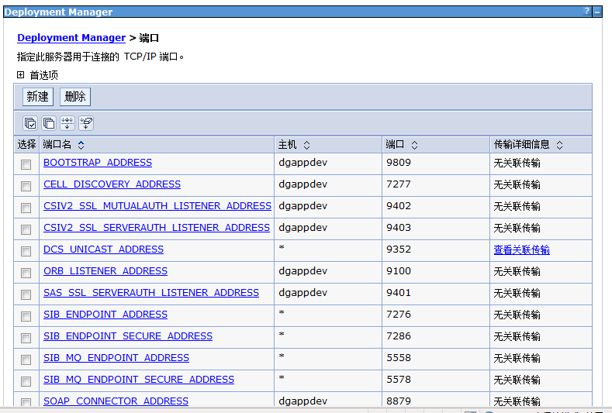
- 其中WC_adminhost(默认为9060), WC_adminhost_secure(默认为9043)为控制台访问端口, 点击进行修改, 注意不要和其他端口冲突
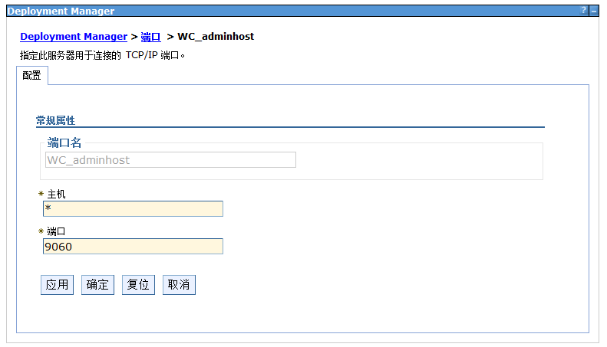
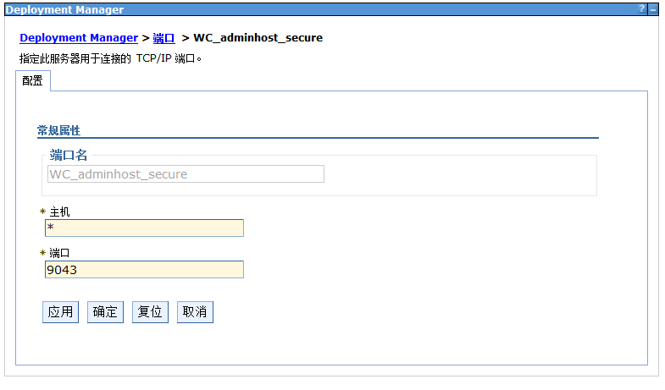
- 修改成功, 点击保存
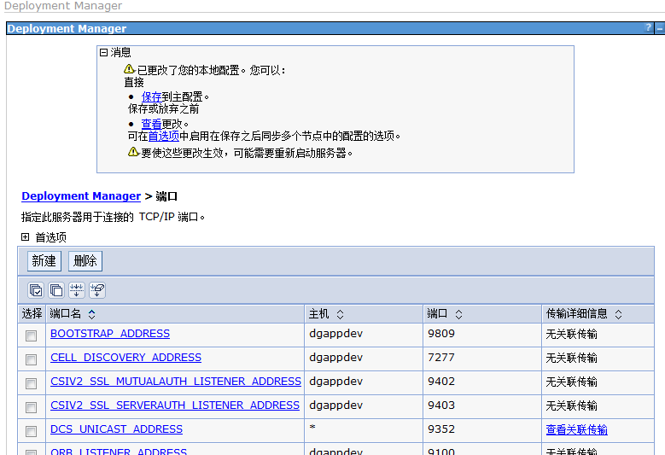

应用访问端口
- 登陆WAS控制台
- 系统管理 ——> 服务器 ——> 应用程序服务器
- 选择需要修改端口的服务 ——> 端口
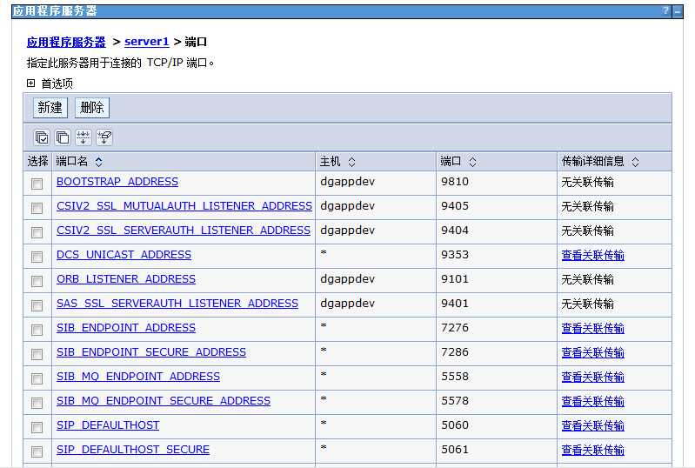
- 其中WC_defaulthost(默认为9080)为应用访问端口, 点击进行修改, 注意不要和其他端口冲突
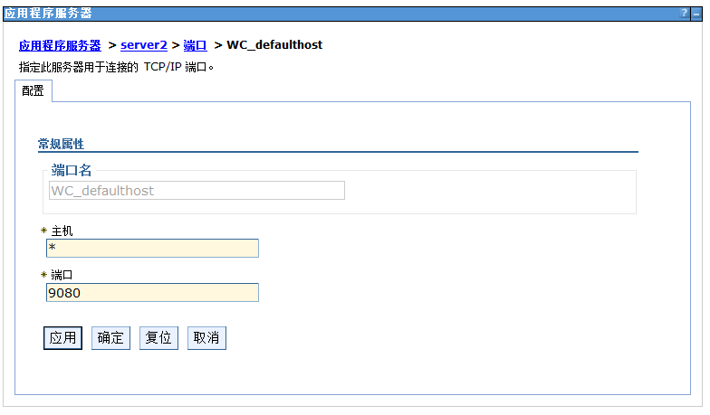
- 修改成功, 点击保存
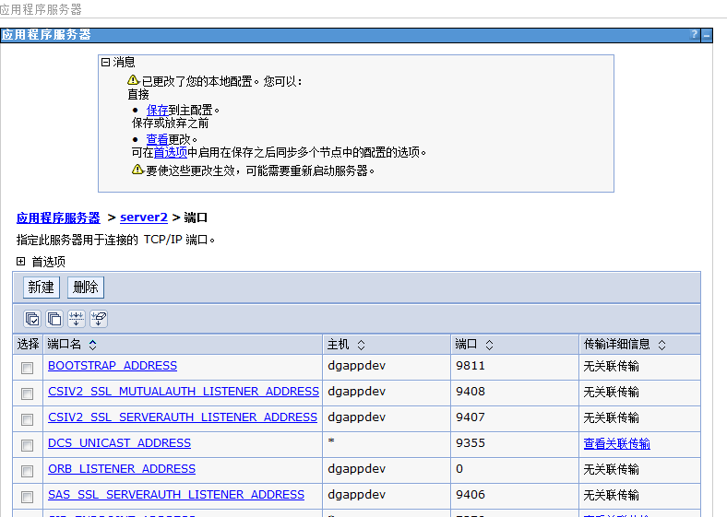

虚拟主机
每个虚拟主机有一个逻辑名并且由它的一个或多个域名系统（DNS）别名的列表识别, DNS 别名是用于请求 servlet 的 TCP/IP 主机名和端口号
端口新增修改后, 需要在虚拟主机添加相应端口, 才能正常访问
- 登陆WAS控制台
- 环境 ——> 虚拟主机
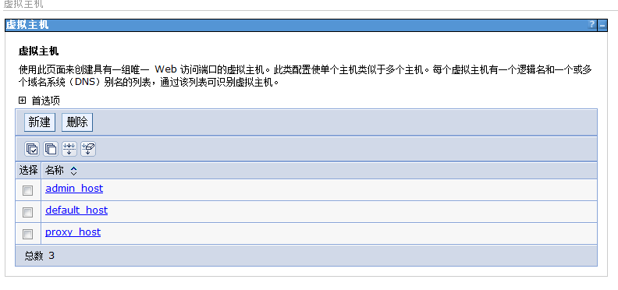
- 如果是修改控制台端口, 点击admin_host ——> 主机别名
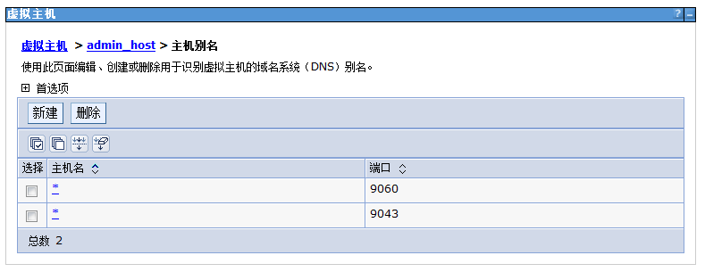
- 点击新建
- 输入对应控制台的端口, 点击确定
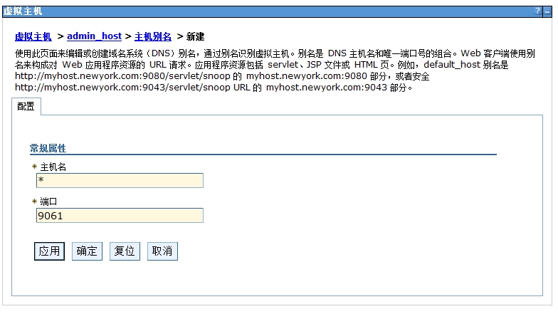
- 新建成功, 点击保存
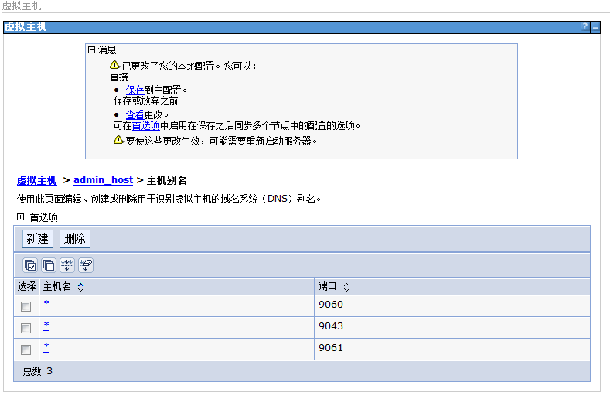
- 如果是修改应用端口, 点击default_host ——> 主机别名
- 点击新建
- 输入对应应用的端口, 点击确定
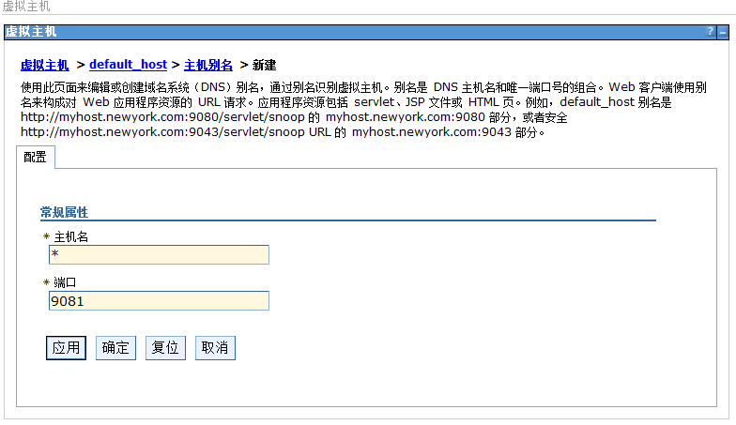
- 新建成功, 点击保存
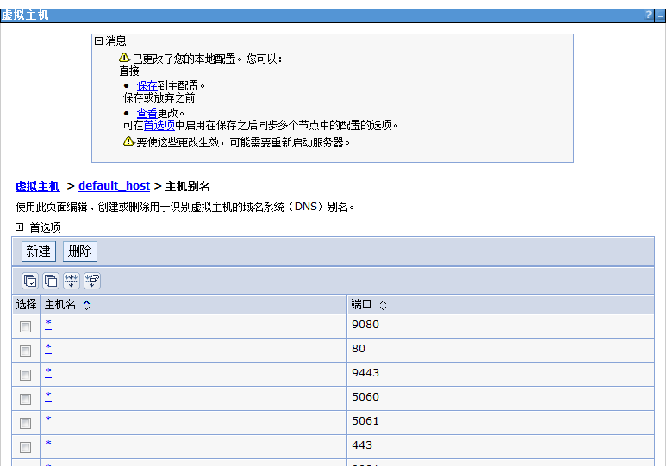

日常维护

常用目录
/usr/IBM/WebSphere/AppServer WAS根目录
/usr/IBM/WebSphere/AppServer/bin WAS操作目录
/usr/IBM/WebSphere/AppServer/profiles 节点根目录
/usr/IBM/WebSphere/AppServer/profiles/AppSvr01/bin 节点操作目录
/usr/IBM/WebSphere/AppServer/profiles/AppSvr01/logs 节点日志目录
/usr/IBM/WebSphere/AppServer/profiles/AppSvr01/logs/server1 应用日志目录
/usr/IBM/WebSphere/AppServer/profiles/AppSvr01/installedApps 应用程序目录

(其中红色部分为概要文件名和应用名, 可根据实际情况修改)

进程查看
- 查看所有WAS进程
其中WAS控制台对应一个进程, 每个节点每个服务对应一个进程
ps -ef|grep wasadmin

(其中红色部分为WAS服务器用户名, 可根据实际情况修改)

- 查看节点进程

ps -ef|grep 'nodename nodeagent'

(其中红色部分为节点名, 可根据实际情况修改)

- 查看服务进程

ps -ef|grep servername

(其中红色部分为服务名, 可根据实际情况修改)

应用日志查看
export WAS_HOME=/usr/IBM/WebSphere/AppServer

cd $WAS_HOME/profiles/AppSvr01/logs/server1

more SystemOut.log

(其中红色部分为概要文件名和应用名, 可根据实际情况修改)

服务起停
export WAS_HOME=/usr/IBM/WebSphere/AppServer

- 启动管理控制台
cd $WAS_HOME/profiles/Dmgr01/bin

./startManager.sh

(其中红色部分为DM名, 可根据实际情况修改)

- 启动节点
cd $WAS_HOME/profiles/AppSrv01/bin

./startNode.sh

(其中红色部分为概要文件名, 可根据实际情况修改)

- 启动应用服务器
cd $WAS_HOME/profiles/AppSrv01/bin

./startServer.sh server1

(其中红色部分为概要文件名和服务名, 可根据实际情况修改)

- 停止应用服务器
cd $WAS_HOME/profiles/AppSrv01/bin

./stopServer.sh server1

(其中红色部分为概要文件名和服务名, 可根据实际情况修改)

- 停止节点
cd $WAS_HOME/profiles/AppSrv01/bin

./stopNode.sh

(其中红色部分为概要文件名, 可根据实际情况修改)

- 停止管理控制台
cd $WAS_HOME/profiles/Dmgr01/bin

./stopManager.sh

(其中红色部分为DM名, 可根据实际情况修改)

Ps –ef|grep wasadmin 查看进程

